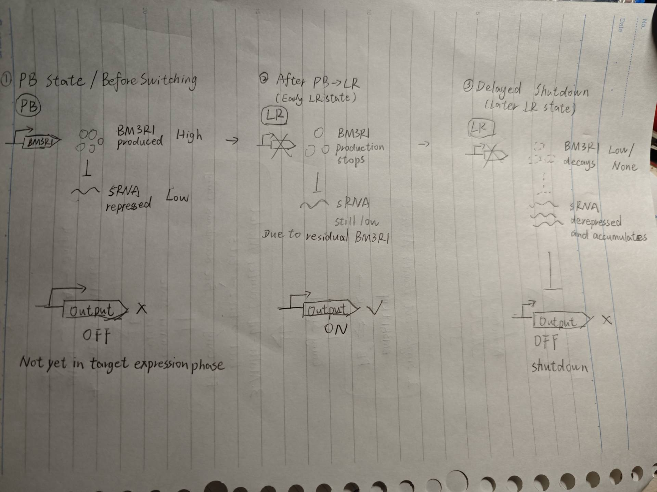
如果可以的话，最好是把这个做成动画
目的：
这张是 Shutdown 部分最核心的机制图。希望读者看懂：为什么 PB→LR 后 output 不会立即被关掉，而是先表达一段时间，再被 sRNA 延迟关闭。
按照草图分成三个时间阶段，从左到右排列。
阶段 1：PB state / Before switching
需要画：
PB state
BM3R1 production ON
BM3R1 high
sRNA repressed / low
Output OFF
这里的逻辑是：在 PB 状态下，BM3R1 持续产生，因此 BM3R1 浓度较高；BM3R1 抑制 sRNA，使 sRNA 保持低水平。
Output 此时标注：
OFF — not yet in target expression phase
注意这里 Output OFF 的原因主要是“还没进入目标 LR 输出状态”，不是因为 sRNA 已经关闭了它。

阶段 2：Immediately after PB→LR / Early LR state
需要突出三个变化：
第一：
PB → LR
第二：
BM3R1 production stops
但同时不能让 BM3R1 直接消失，要保留一部分蛋白，标：
Residual BM3R1 remains
第三：
因为残余 BM3R1 还存在，所以：
sRNA still low
due to residual BM3R1 repression
与此同时 LR 状态已经让：
Output ON
这个阶段就是整个设计最重要的“延迟窗口”。

阶段 3：Delayed shutdown / Later LR state
DNA 仍然是：
LR state
注意不是再次发生 DNA 翻转。
此时：
residual BM3R1 decays
BM3R1 low / none
于是：
sRNA derepressed
sRNA accumulates
随后通过抑制 output transcript / output expression：
Output OFF
也就是 shutdown。

在三个阶段下面再画一条时间轴：
PB state
→ PB→LR transition
→ Programmable expression window
→ Shutdown phase
其中中间区域最好明显地标：
Programmable Expression Window
它从 PB→LR 后开始，到 sRNA 足够高、Output 被关闭为止。
视觉逻辑：
PB→LR
↓
BM3R1 production stops
↓
residual BM3R1 gradually decays
↓
delayed sRNA accumulation
↓
Output OFF

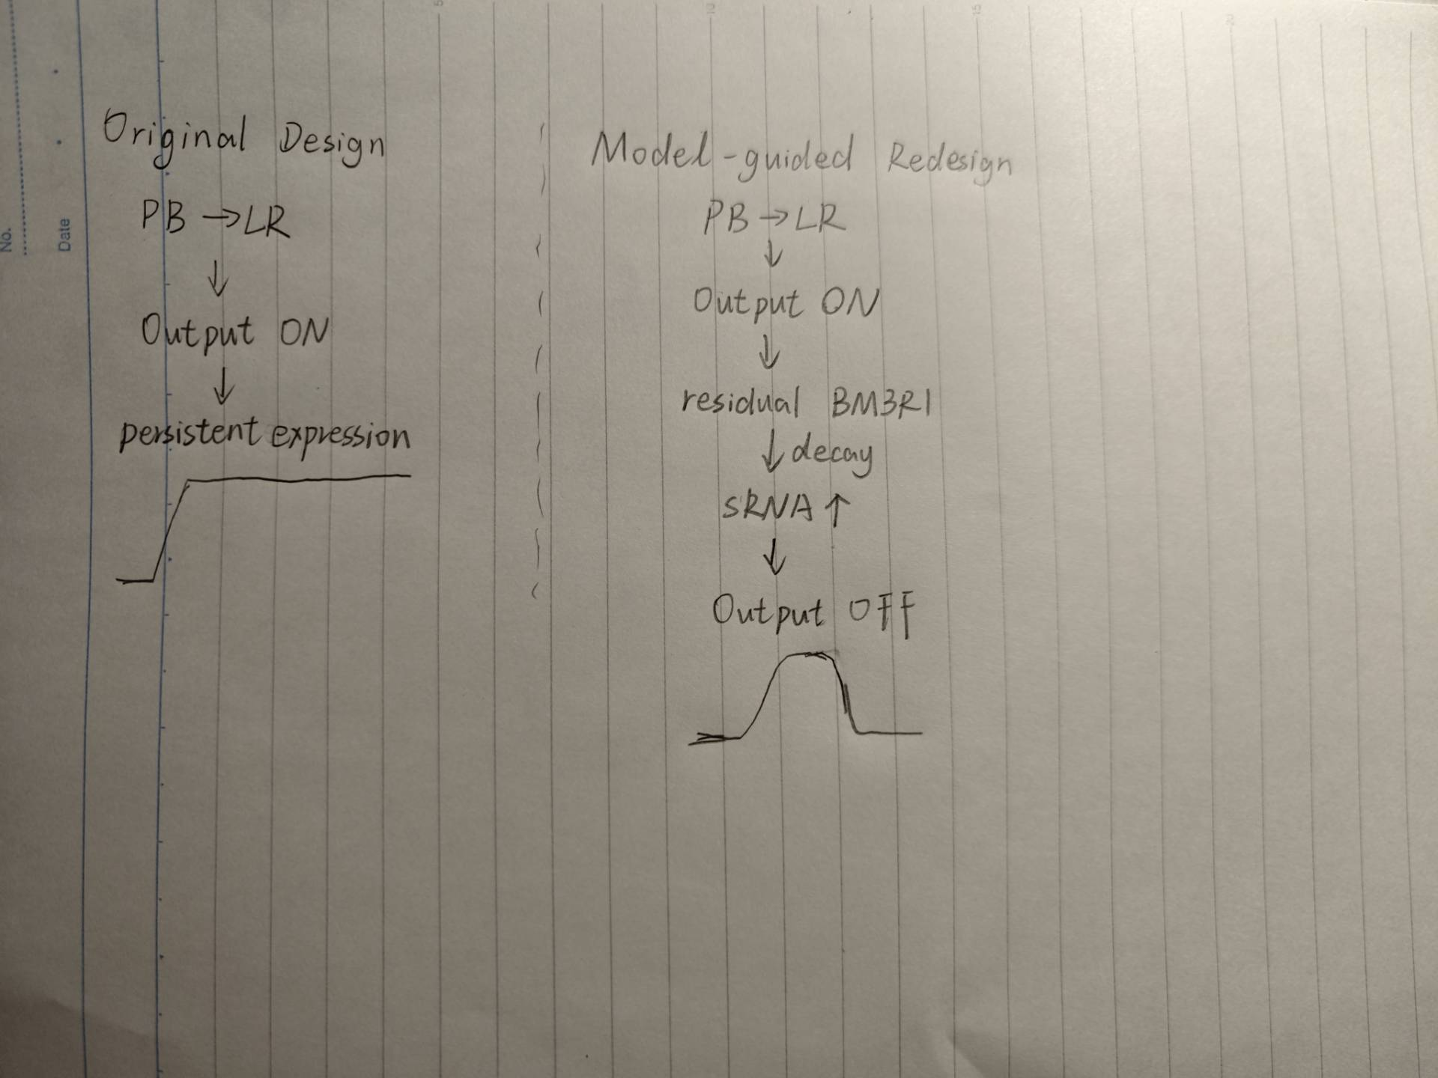
目的：
这张不是解释所有分子机制，而是突出建模到底推动了什么 redesign。
整体做成左右对比。
左：Original Design
上面写：
Original Design
流程只需要非常简洁：
PB → LR
↓
Output ON
↓
Persistent expression
下面配一个时间曲线：
Output 在 PB→LR 后升高，然后保持高水平，不下降。
最好标：
No independent duration control
这里想表达的问题不是“原设计不能输出”，而是：
它能决定 什么时候打开，但不能决定 表达多久。

右：Model-Guided Redesign
标题：
Model-Guided Redesign
流程：
PB → LR
↓
Output ON
↓
residual BM3R1 decays
↓
sRNA ↑
↓
Output OFF
下面画一条 transient output curve：
先低 → 升高 → 保持一段有限时间 → 再下降。
并在曲线下面标：
Programmable expression window
或者：
Finite output duration

